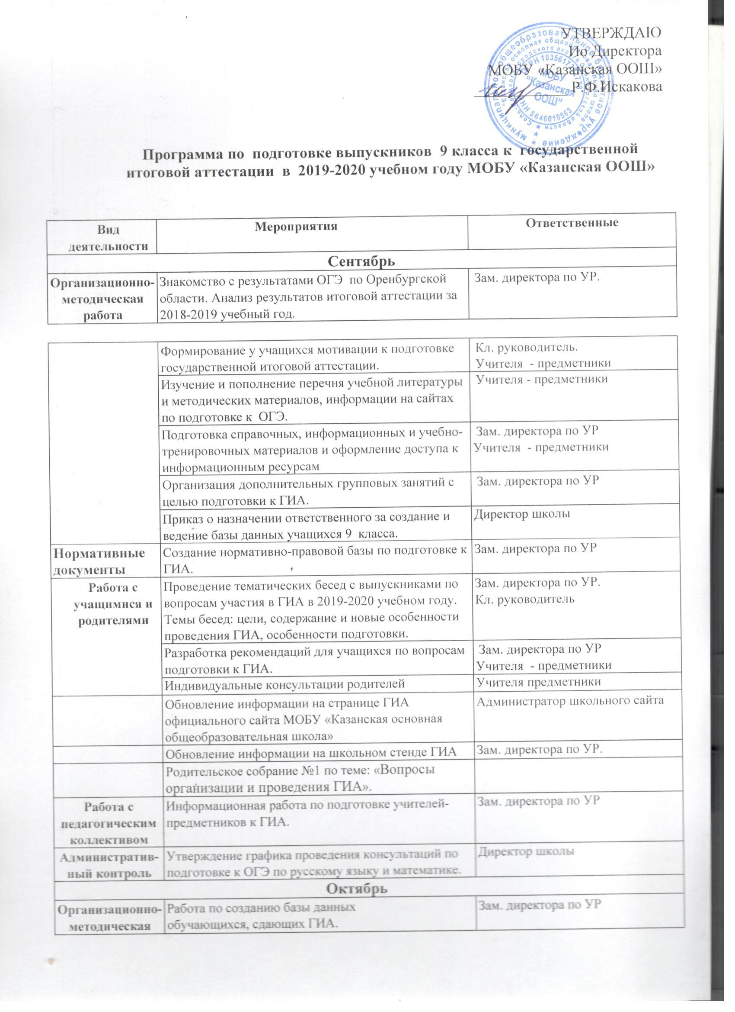

Октябрь
Организационно-методическая работа | Работа по созданию базы данных обучающихся, сдающих ГИА. | Зам. директора по УР
Нормативные документы | Изучение существующей на данный момент нормативной базы (приказов и распоряжений) проведения ГИА | Зам. директора по УР
Работа с учащимися | Работа по тренировке заполнения бланков ОГЭ. | Учителя предметники
Работа с учащимися | Входные мониторинговые работы по русскому языку и математике(согласно графику регионального мониторинга). | Зам. директора по УР  Учителя предметники
Работа с учащимися | Пробное устное собеседование по русскому языку. | Зам. директора по УР
 | Сбор копий документов учащихся для создания базы данных выпускников. | Кл руководитель
Работа с родителями | Индивидуальное консультирование по вопросам, связанных с проведением ОГЭ. | Зам. директора по УР.  Кл. руководитель  Учителя – предметники
Работа с родителями | Родительское собрание №2 по теме «Качество знаний учащихся 9класса 1 четверть.Результаты ВКР по русскому языку и математике, итоги пробного устного собеседования по русскому языку ».
Работа с педагогическим коллективом | Информационно-просветительская работа о возможностях использования электронных носителей в подготовке учащихся к ГИА. | Зам. директора по УР
 | Обмен опытом по подготовке учащихся к ОГЭ на заседаниях методических объединений. | Руководители МО
 | Индивидуальные консультации для учителей предметников по вопросам оказания индивидуальной помощи слабоуспевающим учащимся в подготовке к итоговой аттестации. | Зам. директора по УР
Административ-  ный контроль | Посещение администрацией школы уроков и консультаций. | Директор школы  Зам. директора по УР
Административ-  ный контроль | Контроль за работой учащихся с бланками ответов ОГЭ. | Директор школы  Зам. директора по УР
Ноябрь
Организационно-методическая работа | Заседания методических объединений учителей русского языка и математики: итоги диагностических работ по обязательным предметам. Результативность обучения в первой четверти по русскому языку и математике. | Зам. директора по УР  Руководители МО  Кл. руководитель
 | Подготовка базы данных выпускников. | Зам. директора по УР
Нормативные документы | Формирование папки нормативных документов по проведению ГИА. | Зам. директора по УР
 | Оформление протокола родительского собрания и листа ознакомления родителей с нормативными документами по проведению ГИА. | Зам. директора по УР  Кл. руководитель
Работа с учащимися | Работа по тренировке заполнения бланков ОГЭ. | Учителя- предметники
Работа с учащимися | Обновление ссылок сайтов http://www.fipi.ru/иhttp://www.ege.ruна странице ГИА официального сайта МОБУ «Казанская общеобразовательная школа». | Администратор школьного сайта.
Работа с учащимися | Индивидуальная помощь и консультирование слабоуспевающих учащихся по вопросам подготовки к ОГЭ по всем предметам учебного плана. Выполнение заданий базового уровня. Индивидуальная помощь и консультирование учащихся, имеющих высокую мотивацию к обучению. Работа с заданиями различной сложности | Учителя-предметники.
Работа с учащимися | Сбор информации о выборе предметов для ОГЭ . | Зам. директора по УР  Кл. руководитель
Работа с родителями | Индивидуальное информирование и консультирование по вопросам, связанных с ОГЭ. | Зам. директора по УР
Работа с родителями | Родительское собрание №3 по теме «Родители сдают ОГЭ». | Зам. директора по УР
Работа с педагогическим коллективом | Информирование по вопросам подготовки учащихся к ОГЭ. Изучение нормативной базы. | Зам. директора по УР
Административ-  ный контроль | Посещение уроков русского языка и математики. | Директор школы  Зам. директора по УР
Административ-  ный контроль | Посещение консультаций. | Директор школы  Зам. директора по УР
Административ-  ный контроль | Контроль за работой учащихся с бланками ответов ОГЭ. | Директор школы  Зам. директора по УР

Декабрь
Организационно-методическая работа | Сбор заявлений от участников ГИА -2020. | Зам. директора по УР
Организационно-методическая работа | Обновление информационных материалов на информационном стенде в соответствии с требования 2019-2020 уч. года. | Зам. директора по УР
Организационно-методическая работа | Подготовка информационных материалов для выступления на родительских собраниях в 9 классе. | Зам. директора по УР
Организационно-методическая работа | Подготовка материалов для проведения диагностических контрольных работ в форме ОГЭ (тесты, бланки, сайт ФИПИ) | Учителя - предметники
Организационно-методическая работа | Работа с базой данных выпускников. Коррекция ранее внесенных данных. | Зам. директора по УР
Нормативные документы | Изучение нормативных документов о проведение ГИА в 2019-2020 учебном году. | Зам. директора по УР
Работа с учащимися | Индивидуальное консультирование учащихся. Рекомендации по подготовке к ГИА | Учителя-предметники
Работа с учащимися | Индивидуальная помощь и консультирование слабоуспевающих учащихся по вопросам подготовки к ОГЭ по всем предметам учебного плана.Индивидуальная помощь и консультирование учащихся, имеющих высокую мотивацию к обучению. Работа с заданиями различной сложности | Учителя-предметники
Работа с учащимися | Подготовка графика проведения консультаций. | Зам. директора по УР  Учителя-предметники
Работа с учащимися | Работа по тренировке заполнения бланков ОГЭ | Учителя-предметники
Работа с родителями | Индивидуальные беседы «О порядке подготовки и проведения ОГЭ» (нормативные документы, КИМ, сайты и т.д.) | Кл. руководитель  Учителя-предметники  Зам. директора по УР
Работа с родителями | Родительское собрание №4 по теме « Порядок проведения ГИА-9 в 2020 году»
Работа с педагогическим коллективом | Организация совместной работы учителей предметников и классных руководителей по вопросам подготовки школьников к итоговой аттестации. Контроль подготовки к ГИА. | Зам. директора по УР
Работа с педагогическим коллективом | Ознакомление педагогического коллектива с «Новым порядком проведения государственной итоговой аттестации по образовательным программам основного общего образования в 2020г» |  | Зам. директора по УР
Административ-  ный контроль | Полугодовые контрольные работы по русскому языку и математике (согласно графику регионального мониторинга). |  | Директор школы  Зам. директора по УР
Административ-  ный контроль | Посещение уроков и консультаций. |  | Директор школы  Зам. директора по УР
Административ-  ный контроль | Контроль за работой учащихся с бланками ответов ОГЭ. |  | Директор школы  Зам. директора по УР

Январь
Организационно-  методическая работа | Корректировка базы данных о выпускниках, сдающих экзамены по выбору. | Зам. директора по УР .
Организационно-  методическая работа | Совещание при директоре «О ходе подготовки к итоговой аттестации в форме ГИА». | Зам. директора по УР
Организационно-  методическая работа | Индивидуальная помощь и консультирование учащихся, имеющих высокую мотивацию к обучению. Работа с заданиями различной сложности Индивидуальная помощь и консультирование слабоуспевающих учащихся. Работа с заданиями базового уровня. | Учителя-предметники
Организационно-  методическая работа | Классные собрания учащихся «Порядок проведения ГИА-2020» | Зам. директора по УР  Кл. руководитель
Организационно-  методическая работа | Работа по заполнению бланков | Учителя-предметники.
Организационно-  методическая работа | Собеседования с выпускниками: уточнение выбора экзаменов ГИА-2020 г. | Зам. директора по УР
Работа с родителями | Родительское собрание №5 по теме «Как помочь ребёнку успешно подготовиться к ОГЭ». | Кл. руководитель  Директор школы  Зам. директора по УР
Работа с педагогически м коллективом | Внутришкольный контроль за работой учителей в информационной среде, использование официальных сайтов и других электронных носителей для подготовки учащихся к ГИА | Зам. директора по УР
Работа с педагогически м коллективом | Анализ результатов мониторинга качества образования в 9 классе по итогам 1 полугодия. | Зам. директора по УР
Административ-  ный контроль | Тематический контроль 9 класса. | Директор школы  Зам. директора по УР
Административ-  ный контроль | Посещение уроков и консультаций. | Директор школы  Зам. директора по УР
Административ-  ный контроль | Контроль за работой учащихся с бланками ответов ОГЭ. | Директор школы  Зам. директора по УР
Февраль
Организационно-методическая работа |  | Предварительное назначение сопровождающих в ППЭ в период проведения ГИА в 2020 году |  | Зам. директора по УР
Нормативные документы |  | Изучение нормативной базы. Написание приказов по ОГЭ на основании вновь пришедших документов. |  | Зам. директора по УР
Работа с учащимися |  | Проведение устного собеседования по русскому языку. |  | Учителя-предметники  Зам. директора по УР
 |  | Проведение диагностических работы по предметам по выбору в форме ОГЭ. |  | Учителя-предметники  Зам. директора по УР
Работа с родителями |  | Родительское собрание №6 по теме «Подведение итогов устного собеседования и текущей контрольной работы по предметам по выбору». |  | Зам. директора по УР  Кл. руководители  Директор школы
Административ-  ный контроль |  | Устное собеседование по русскому языку. |  | Директор школы  Зам. директора по УР
 |  | Текущие контрольные работы по предметам по выбору(согласно графику регионального мониторинга). |  | Директор школы  Зам. директора по УР
 |  | Посещение уроков и консультаций. |  | Директор школы  Зам. директора по УР
 |  | Контроль за работой учащихся с бланками ответов ОГЭ. |  | Директор школы  Зам. директора по УР
Март
Организационно-методическая работа |  | Организация взаимопосещений уроков «Система подготовки учащихся к ГИА» |  | Зам. директора по УВР
Нормативные документы | Ознакомление педагогического коллектива с «Методическими рекомендациями по организации и проведению ГИА в том числе и для лиц с ОВЗ. |  |  | Зам. директора по УВР
Работа с учащимися | Диагностические контрольные работы по обязательным предметам в форме ОГЭ. |  |  | Зам. директора по УВР  Учителя-предметники
Работа с родителями | Индивидуальное информирование и консультирование по вопросам, связанных с ОГЭ. |  |  | Директор школы  Зам. директора по УР  Кл. руководитель
Работа с родителями | Родительское собрание №7 по теме «Подведение итогов пробных экзаменов по русскому языку и математике». |  |  | Директор школы  Зам. директора по УР  Кл. руководитель
Работа с педагогическим коллективом | Мониторинг успеваемости по предметам, выбираемых на экзамен в форме ОГЭ. Контроль подготовки к ГИА. |  |  | Зам. директора по УВР
Работа с педагогическим коллективом | Анализ результатов диагностических контрольных работ. |  |  | Зам. директора по УВР  Руководители МО
Работа с педагогическим коллективом | Участие в обучающих семинарах педагогов |  |  | Учителя предметники
Работа с педагогическим коллективом | Обзор методической и ученической литературы для подготовки к ОГЭ. |  |  | Руководители МО
Административ-  ный контроль | Пробный экзамен в форме ОГЭ по математике и русскому языку(согласно графику регионального мониторинга). |  |  | Директор школы  Зам. директора по УР
Административ-  ный контроль | Посещение уроков и консультаций. |  |  | Директор школы  Зам. директора по УР
Административ-  ный контроль | Контроль за работой учащихся с бланками ответов ОГЭ. |  |  | Директор школы  Зам. директора по УР
Апрель
Организационно-методическая работа | Совещание при директоре: «О проведении школьных репетиций ОГЭ» |  |  | Директор школы
Нормативные документы | Приказ об утверждении списков учащихся для сдачи ГИА. |  |  | Зам. директора УР
 | Составление расписания государственной итоговой аттестации выпускников 9класса |  |  | Зам. директора по УР
Работа с учащимися |  |  | Классные часы «За месяц до ОГЭ» | Кл. руководитель
 |  |  | Проведение репетиций ОГЭ по математике и русскому языку (внутри школы). | Зам. директора по УР
 |  |  | Индивидуальная помощь и консультирование учащихся, имеющих высокую мотивацию к обучению Работа с заданиями различной сложности. Индивидуальная помощь и консультирование слабоуспевающих учащихся. Работа с заданиями базового уровня. | Учителя предметники
Работа с родителями |  |  | Родительское собрание №8 по теме «Ознакомление родителей учащихся 9 класса с графиком проведения ГИА». | Директор школы  Зам. директора по УР  Кл. руководитель
Работа с педагогическим коллективом |  |  | Работа с классными руководителями. Контроль подготовки к ГИА. | Зам. директора по УР
 |  |  | Участие в обучающих семинарах для всех педагогов, принимающих участие в организации и проведении ОГЭ. | Зам. директора по УР  Учителя предметники
 |  |  | Анализ репетиций экзаменов. Принятие решений по коррекции знаний учащихся. | Зам. директора по УР  Учителя предметники
Административ-  ный контроль |  |  | Посещение уроков и консультаций. | Директор школы  Зам. директора по УР
 |  |  | Контроль за работой учащихся с бланками ответов ОГЭ. | Директор школы  Зам. директора по УР

Май
Организационно-методическая работа | Обновление стенда по ГИА. | Зам. директора по УР
 | Подготовка графика проведения консультаций учителями –предметниками. | Зам. директора по УР
 | Педагогический совет по допуску учащихся 9 класса к государственной итоговой аттестации. | Зам. директора по УР
 | Проведение ученических собраний: | Зам. директора по УР  Кл. руководитель
 | Вопросы проведения ОГЭ , схема
 | проезда до ППЭ. Необходимые документы
 | и материалы на ОГЭ. Поведение на ОГЭ.
Работа с | Индивидуальное информирование и | Классные руководитель
родителями | консультирование по вопросам ОГЭ
Административ-  ный контроль | Посещение уроков и консультаций. | Директор школы  Зам. директора по УР
Административ-  ный контроль | Контроль за работой учащихся с бланками ответов ОГЭ.
Работа с | Информационная работа с классным | Зам. директора по УР
педагогическим | руководителем
коллективом
Июнь
Организационно- | Совещание при директоре: «Анализ |  | Директор школы  Зам. директора по УР
методическая | результатов ОГЭ».
работа
Нормативные документы | Формирование отчетов по результатам
 | ГИА. |  | Зам. директора по УР

 | Август
Организационно-методическая работа | Совещание при директоре. Тема: «Итоги сдачи ГИА. Планирование работы по организации ГИА в 2020-2021 учебном году. | Директор школы  Зам. директора по УВР

